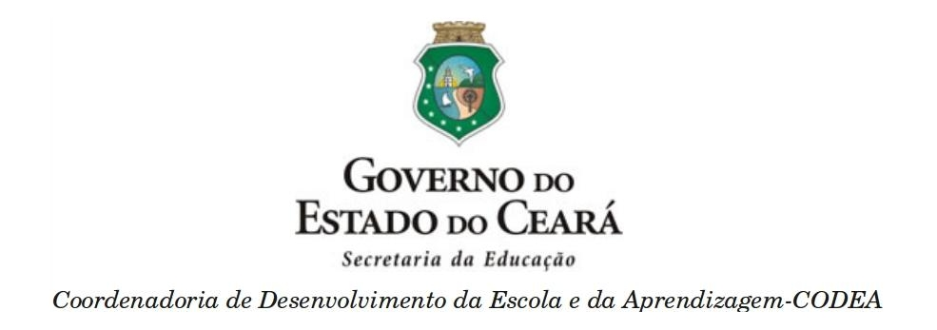

PLANILHA DOS CANDIDATOS APROVADOS PARA A PROVA ORAL

Nº | CREDE | MUNICÍPIO | NOME | ESCOLA
1 | 2ª | SÃO GONÇALO DO AMARANTE | DÉBORA EVELIN BATISTA DOS SANTOS | EEEP ADELINO CUNHA ALCÂNTARA
2 | 4ª | CAMOCIM | JONAS DOS SANTOS MONTEIRO | EEEP MONSENHOR EXPEDITO
3 | 6ª | SOBRAL | DOUGLAS FROTA DE LIMA SILVA | EEEP DOM WALFRIDO TEIXEIRA VIEIRA
3 | 6ª | SOBRAL | MILENA ARÚJO DE SOUSA | EEM DOUTOR JOÃO RIBEIRO RAMOS
5 | 10ª | ARACATI | NEWLIETH MARIA COELHO FREIRE | EEM BARÃO DE ARACATI
6 | 12ª | QUIXADÁ | DAVI ALVES RIBEIRO | INSTITUTO FEDERAL DO CEARÁ
7 | 19ª | JUAZEIRO DO NORTE | ANNA ESTHER COSTA SILVA | EEEP ANDERSON BORGES DE CARVALHO
8 | 19ª | BARBALHA | LICYA MARIA TEIXEIRA ALVES | EEEP OTÍLIA CORREIA SARAIVA
9 | SEFOR | FORTALEZA | BRUNO ALMEIDA BANDEIRA | EEEP PAULO VI
10 | SEFOR | FORTALEZA | CAIO LIMA RODRIGUES | EEEP PAULO VI
11 | SEFOR | FORTALEZA | JOSÉ GABRIEL DA SILVA GOMES | EEEP PAULO VI

